外销部发【2020】04号 签发人: 蒋 炜

**“药联助力抵抗疫情”活动方案**

**各门店：**

本次活动主要目的是为了提高客单价，从50元提升到100元，客单价高于120元不推荐药联。

1. **活动时间**

2020年03月20日至03月31日，所有直营店参与。

1. **活动类型**

|  |  |  |  |  |
| --- | --- | --- | --- | --- |
| **序号** | **活动类型** | **参与方式** | **获得权益金额** | **权益使用方式** |
| 1 | 活动一 | 免费参与 | 25元 | 满75元送25元 |
| 2 | 活动二 | 助力参与 | 20-30元 | 满80元送20元（或）满90元送30元 |
| 3 | 活动三 | 充值参与 | 600权益+体检服务 | 300元直付权益+300元抵扣权益（8折）+免费体检+3次急救服务的礼包 |

**活动说明**：

1、活动一：25元红包。凡顾客消费在**40-60元之间**，重点推荐，销售话术：“现在有满75元送25元的活动，商品任选，帮你参加吧？”

活动规则：扫二维码领取，每个手机号每月限领1次，客单价高于120元的不做推广。

2、活动二：20元或30元助力红包。已经参加了活动一的顾客再次到店**复购**，重点推荐。销售话术：“现在有满80送20，满90送30的活动，帮您参加吧？”

活动规则：扫二维码领取，邀请1位好友助力激活，客单价高于120元的不做推广。

3、活动三：“送爸妈、爱自己”增值服务，**慢病顾客、保健品顾客**，重点推荐。销售话术：现在有充498元得600元购药权益，再送1次体检3次急救服务的礼包，非常适合送父母，帮您参加吧？

**活动规则**：

第一步，打开 药联药店宝app，在app首页增值服务中找到 臻选体检健康关爱498，点击进入 服务二维码 页面，

第二步，顾客微信扫描 服务二维码 进行充值购买

第三步，充值购买成功后，权益会在顾客的药”联健康服务”微信公众号-我的权益 中，体检和保障在 我的保障 中，（保障激活生效，顾客购买成功帮助顾客进行保障激活）

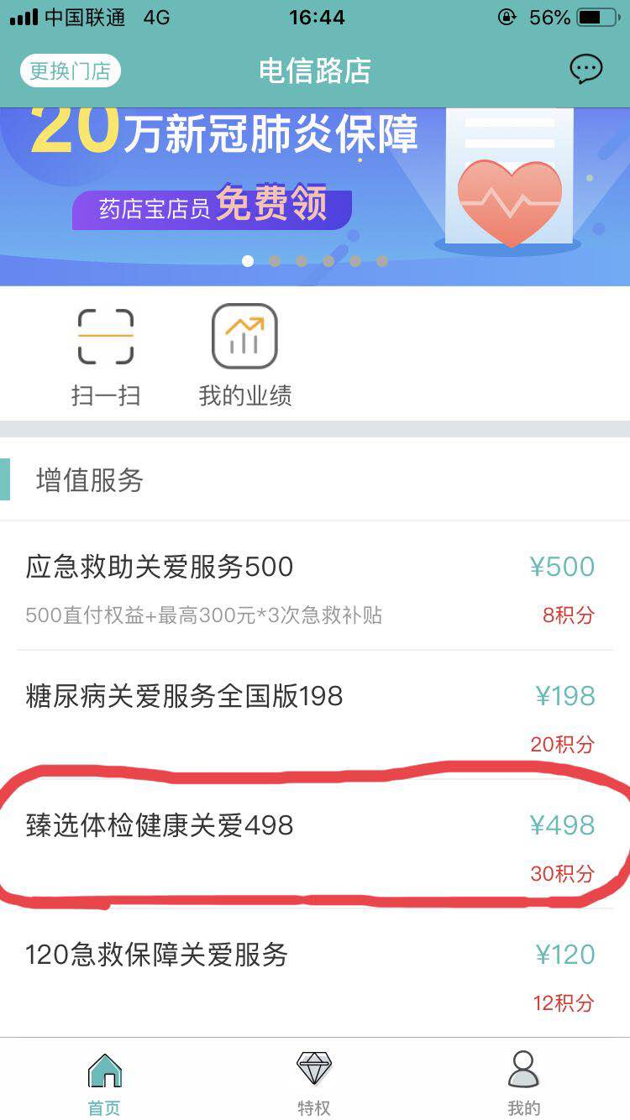 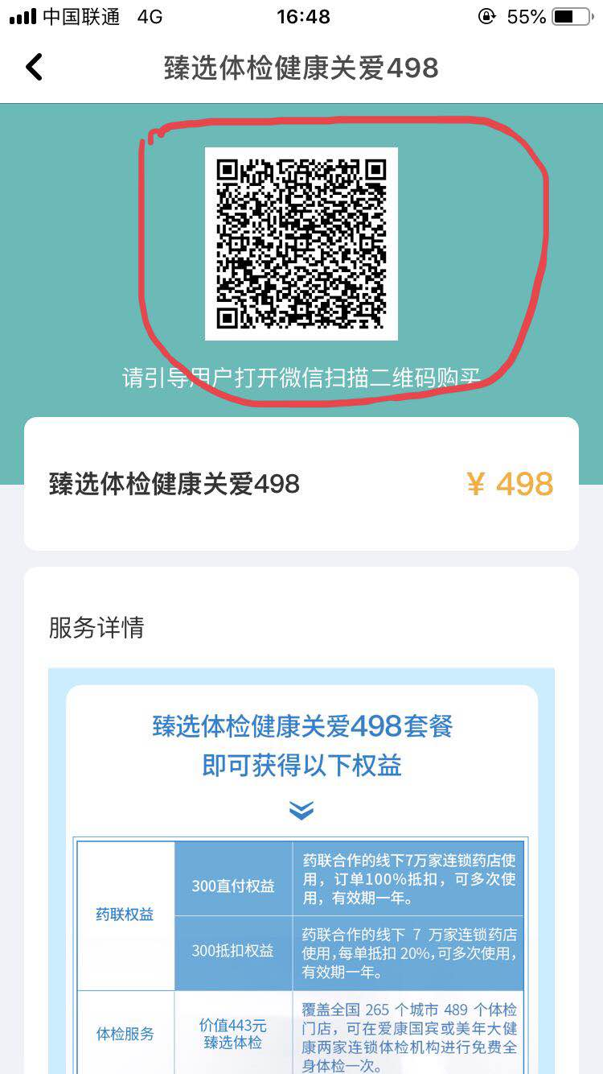 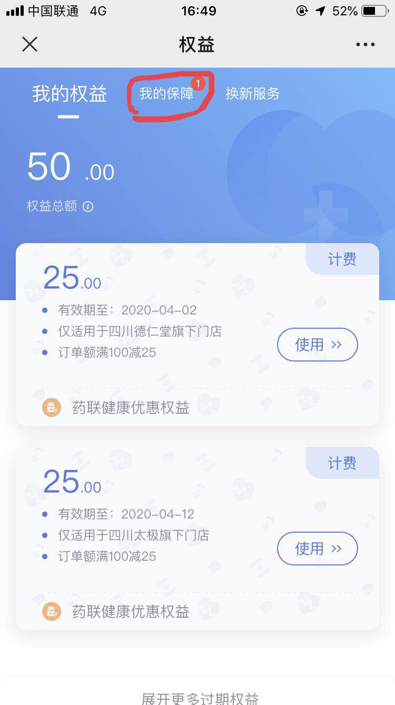

1. **考核及奖励**

1、个人考核：全体员工参与（含实习生），活动期间，正式员工按100元/人/天、1200元/人/12天进行考核。实习员工按50元/人/天、600元/人/12天进行考核。每日由外销部进行销售排名。

2、陈列考核：宣传物料A4台卡纸装入台卡在收银前台展示，19号17:30前布置成功后拍照发“电商、保险卡统一”钉钉群，由外销部进行检查（物料没有到的先自行打印）。

**3、个人奖励**：

活动一、活动二每下账1笔将自动绑定换新服务1单，店员获得1元积分奖励，可按0.8元提现。

活动三每成交一单奖励店员30积分（相当于24元）+5元微信晒单红包。（红包在微信“第三方合作群”当天发放）

3、门店奖励：完成基础目标后的排名奖励：

|  |  |  |
| --- | --- | --- |
| **名次** | **数量** | **门店排名奖励** |
| 第一名 | 1 | 肯德基全家桶+星巴克咖啡 |
| 第二名 | 2 | 肯德基全家桶（或）星巴克咖啡 |
| 第三名 | 3 | 肯德基全家桶 |

四、宣传物料A4台卡:

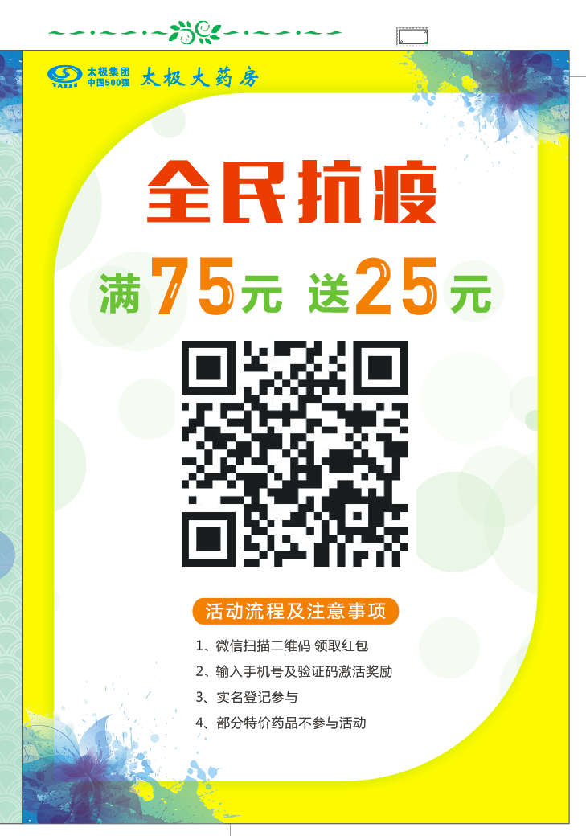

四川太极大药房连锁有限公司

二〇二〇年三月十八日

**主题词： 药联助力抵抗疫情 活动方案**

**太极大药房外销部 2020年3月18日印发**

**打印：朱丽娟 核对：李丹 （共印1份）**